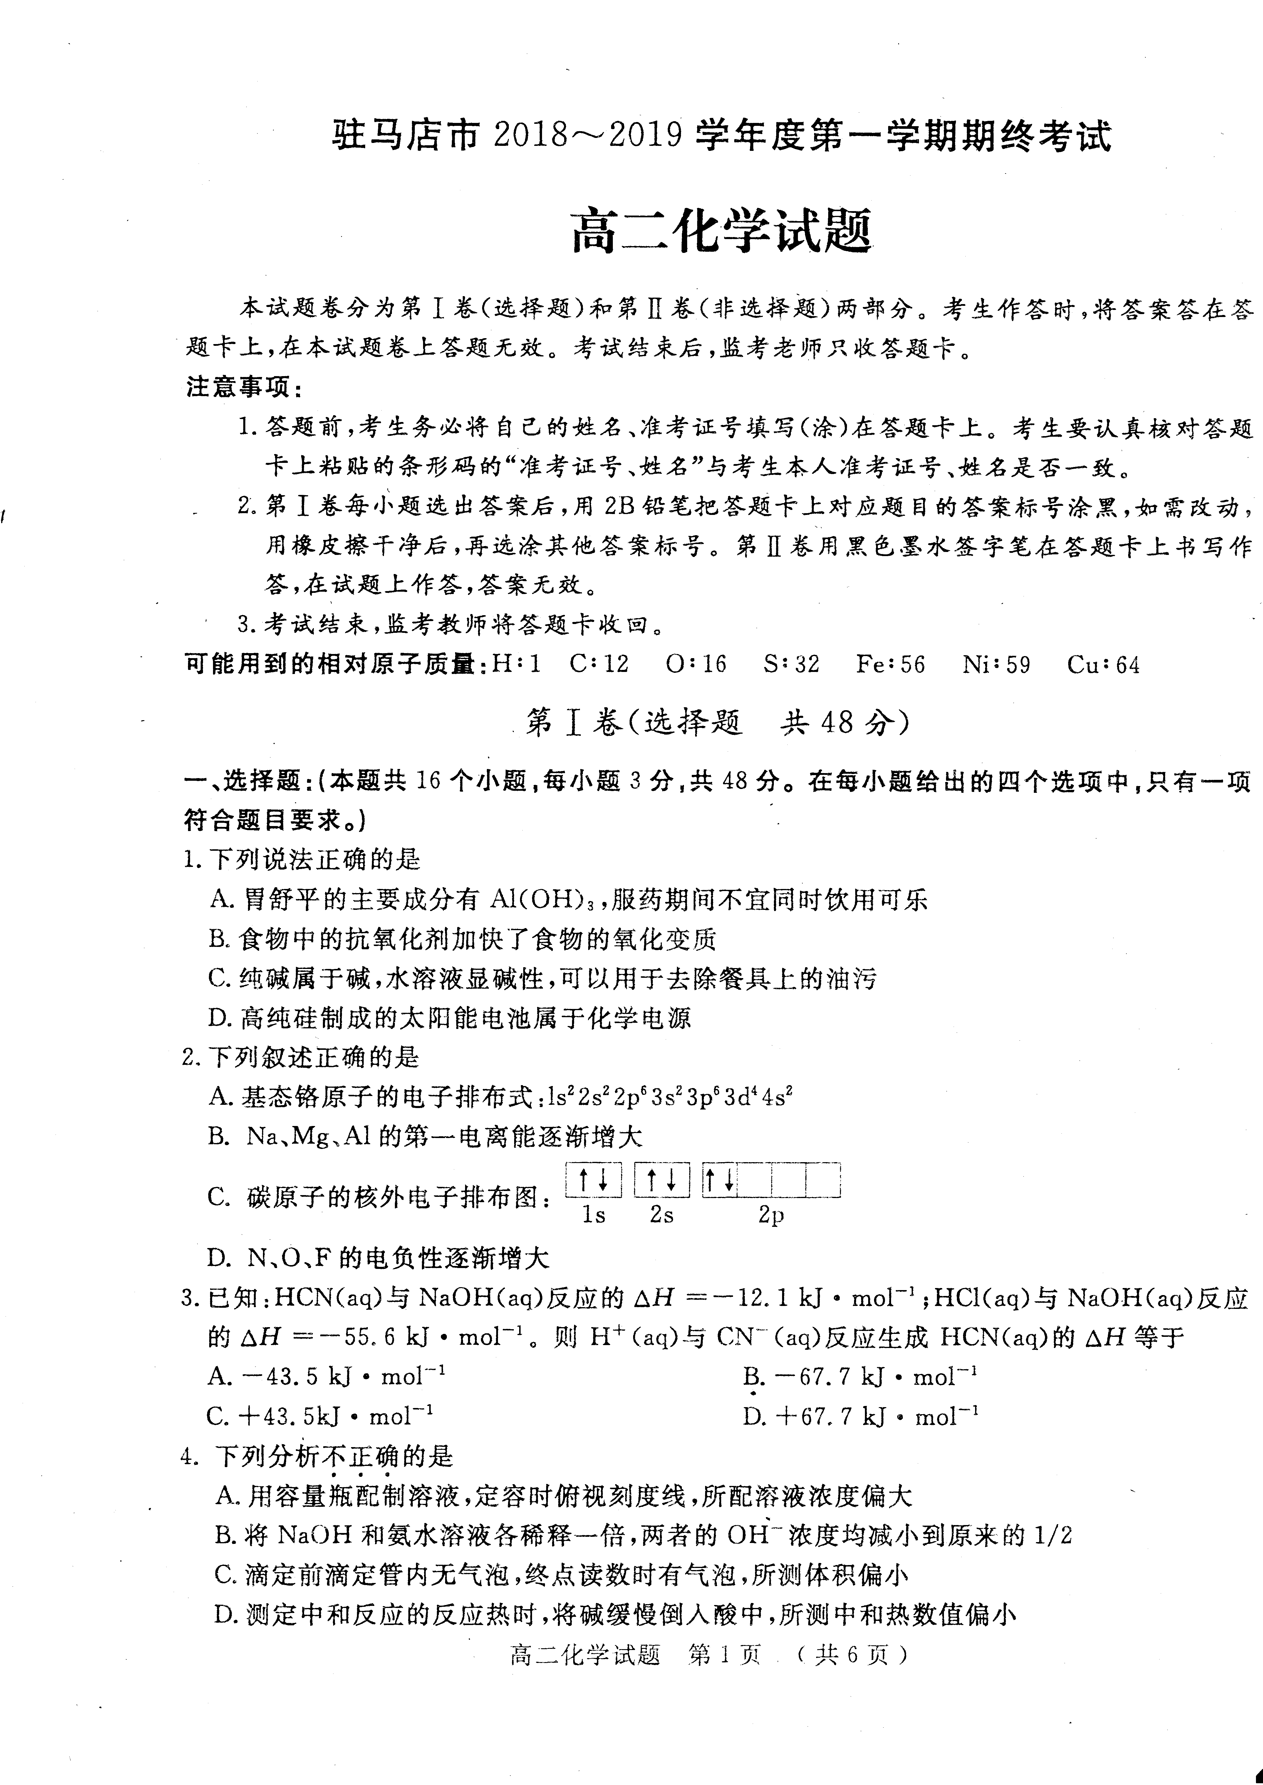
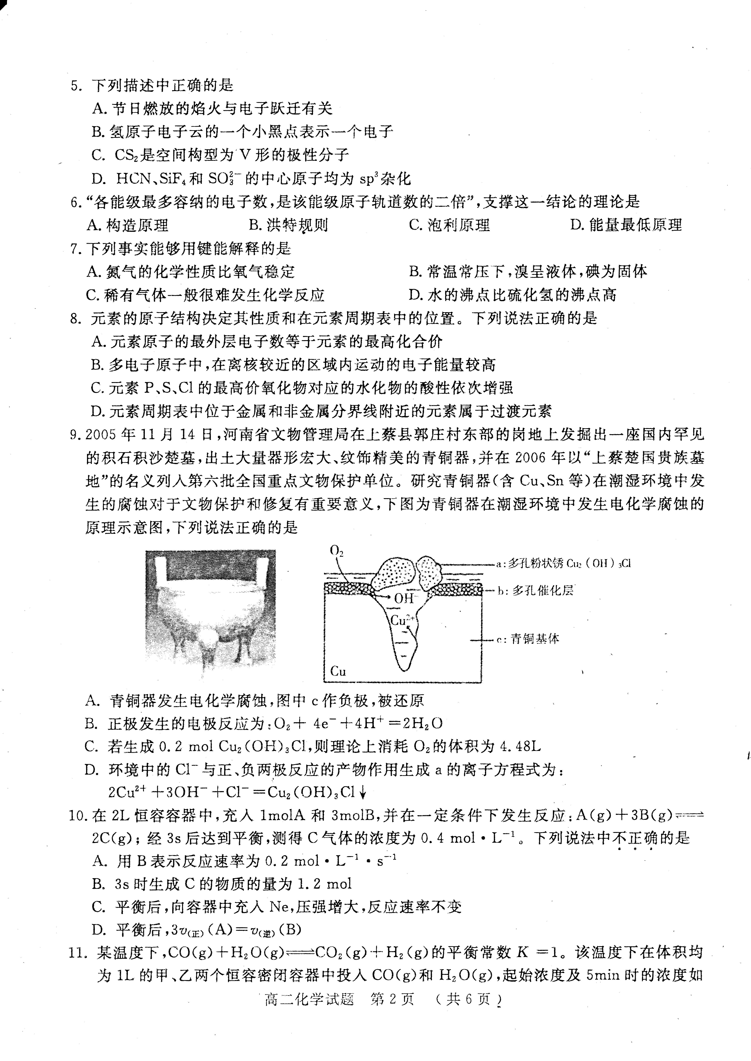
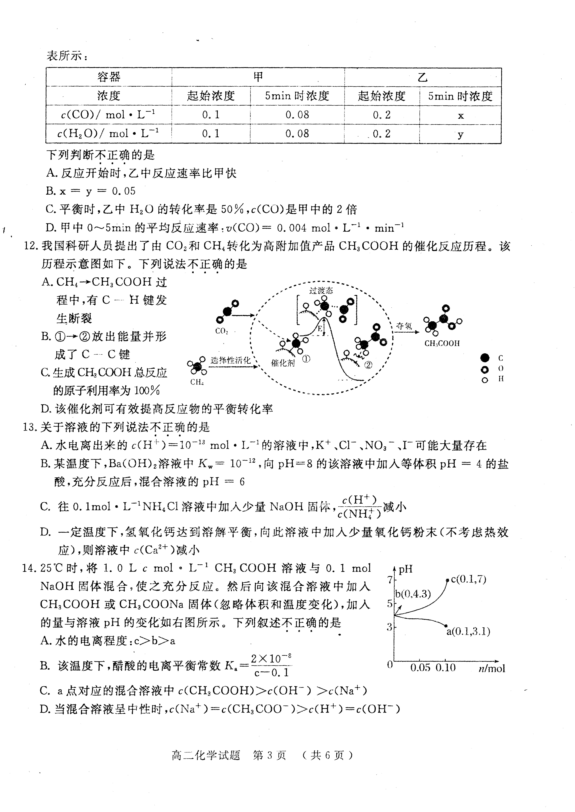
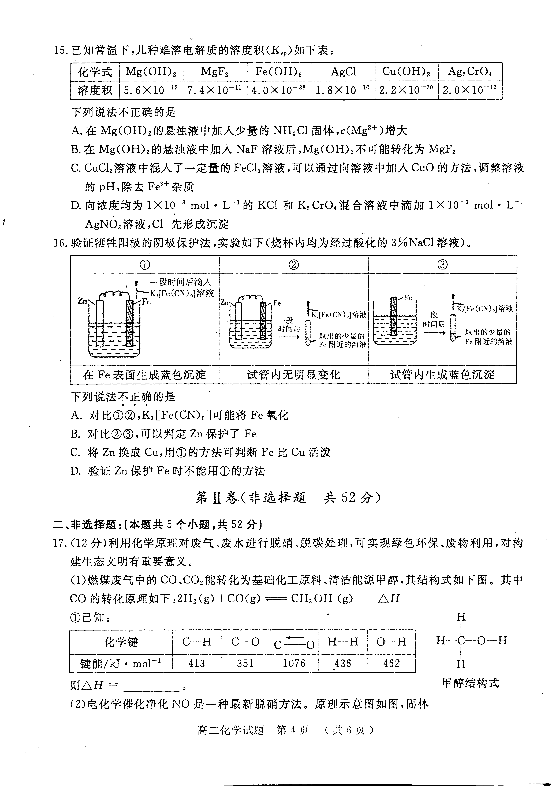
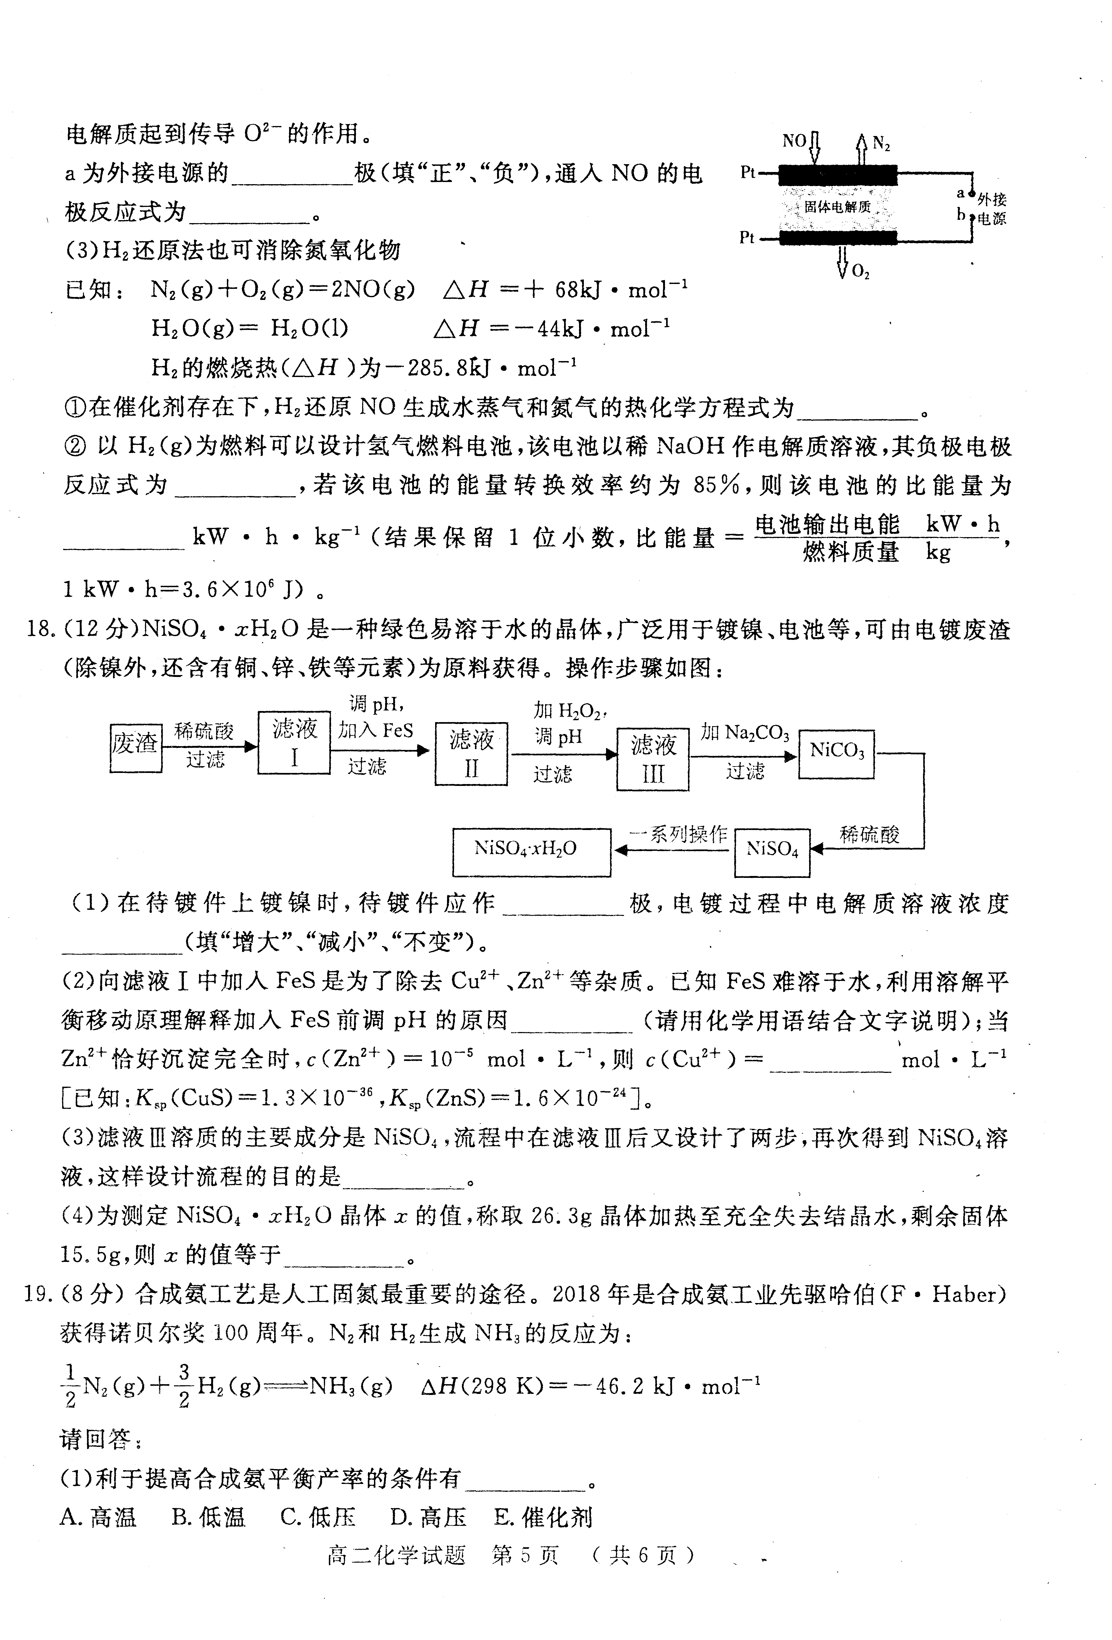
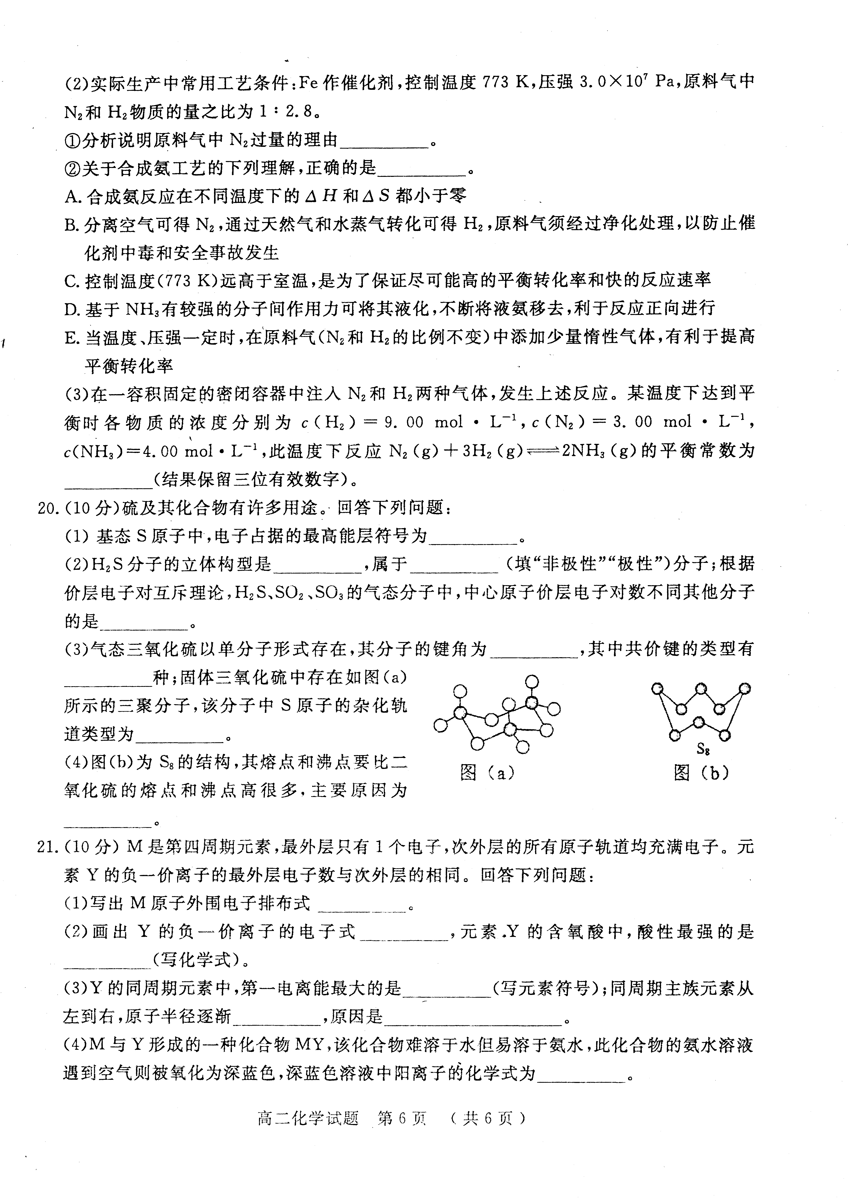
[来源:学§科§网Z§X§X§K]

驻马店市2018～2019学年度第一学期期终考试
高二化学试题参考答案

1-5 ADABA 6-10 CACDB 11-15 BDDCB 16 C
17.(12分,每空2分)
(1) -104kJ/mol
(2) 负；2NO+4e﹣=N₂+2O^{2﹣}
(3) ①2H₂(g)+2NO(g)＝N₂(g)+2H₂O(g) △H＝－551.6kJ·mol^{－1}
② H₂-2e⁻+2OH⁻ =2H₂O 33.7
18. (12分,每空2分)
（1）阴；不变；
（2）FeS(s) Fe²⁺（aq）+ S²⁻（aq），若不调pH，在酸性溶液中将发生
S²⁻+2H⁺=H₂S↑，促进FeS溶解，生成 H₂S气体；H₂S有毒，会造成污染，且浪费原料，也不能完全除去Zn²⁺等杂质。 8.1×10^{﹣18}；
（3）增大NiSO₄的浓度，利于蒸发结晶（（或富集NiSO₄）；
（4）6
19. (8分,每空2分) [来源:学+科+网Z+X+X+K]
(1) B D
(2)①原料气中N₂相对易得，适度过量有利于提高H₂的转化率
②A B D
(3) 7.32×10⁻³（mol/L)^{﹣2} （不带单位不扣分）
20. (10分,除注明外每空1分)
(1）M （2）V形 极性 H₂S(2分)
（3）120° 2（按δ键与π键分类，其他答案不得分） sp³
（4）S₈相对分子质量大，分子间范德华力强(2分)
21. (10分,除注明外每空1分)
（1） 3d¹⁰ 4s¹ (2分) （2） 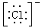 HClO₄ [来源:Z&xx&k.Com]
（3） Ar 减小 由于核电荷数的增加使核对最外层电子的引力增加而带来原子半径减小的趋势大于增加电子后电子间斥力增大带来原子半径增大的趋势。 (2分)
（4） [Cu(NH₃)₄]²⁺ (2分)

